I) Les chromosomes au cours du cycle cellulaire.

Comment l’information génétique peut-elle être identique dans la plupart des cellules de l’organisme ?

**Activité : Les mécanismes de réplication de l’ADN.**

*Une expérience, réalisée en 1958 par les biologistes Meselson et Stahl, a pour but de comprendre le mécanisme de la réplication des molécules d’ADN.* *Chaque molécule d’ADN est « dédoublée » en vue de la mitose. Meselson et Stahl, au cours de leur célèbre expérience, vont déterminer le mécanisme de ce*

*« dédoublement ».*

**Objectif :** Comprendre le mode de réplication de l’ADN.

1. Proposer, sous forme de schémas, trois hypothèses de réplication de l’ADN sachant qu’il y a deux chaines et qu’il faut en obtenir quatre.

**Modèle conservatif :** à partir d'une molécule d'ADN, on forme une nouvelle molécule d'ADN sans "toucher" à la première. On garde donc ici une molécule "mère" non modifiée (elle est donc conservée).

**Modèle semi-conservatif :** chaque brin de la molécule à répliquer sert de matrice à la synthèse d'un brin complémentaire, pour obtenir deux molécules d'ADN identiques. Chaque nouvelle molécule "fille" ne conserve donc que la moitié de la molécule "mère".

**Modèle dispersif :** aucun brin n'est conservé intact. Les deux molécules "filles" sont créées à partir de fragments de la molécule "mère" dispersés dans chacune des deux molécules et de copies de ces fragments.

2) A partir du protocole d’expérience suivant :

***Protocole :***

Des bactéries sont cultivées sur un milieu ne contenant que de l’azote lourd (15N, sachant que l’azote « naturel » est 14N). Leur ADN est donc composé avec des atomes d’azote lourd.

Ces bactéries sont ensuite placées sur un milieu ne contenant que de l’azote léger 14N. L’ADN maintenant synthétisé sera donc constitué d’azote 14N, le seul présent dans le milieu. Les divisions des bactéries sont synchronisées.

avec une confiance faible

et sachant qu’après centrifugation la répartition de l’azote s’effectue ainsi :

ADN avec Azote léger

ADN avec Azote lourd

Réaliser un schéma avec les résultats attendus pour chaque hypothèse pour trois temps de l’expérience (T0 : ADN initial avec uniquement Azote lourd, T1 : après la première réplication, T2 après la seconde réplication)

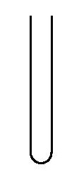

**1ère réplication**

**2ème réplication**

**T1**

**T2**

**T0**

**1ère réplication**

**2ème réplication**

**T1**

**T2**

**T0**

**1ère réplication**

**2ème réplication**

**T1**

**T2**

**T0**

3) Conclure sur l’hypothèse validée avec les résultats suivants :

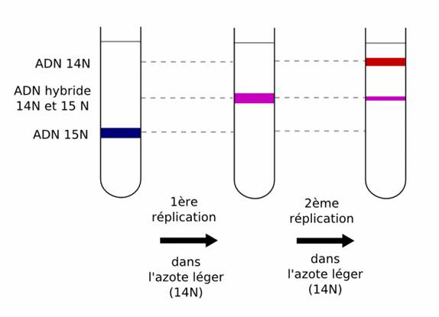

On voit qu’après la 1ère division (donc première réplication de l’ADN), il n’y a que de l’ADN hybride (contenant 14N et 15N). Ensuite, après la deuxième réplication, il y a de l’ADN hybride et de l’ADN 14N.

Cette configuration ne peut correspondre qu’à l’hypothèse numéro 2.

**On conclut que la réplication de l’ADN se fait selon le modèle semi-conservatif.**

[**Expérience de Taylor (1957)**](http://raymond.rodriguez1.free.fr/Documents/Cellule-genome/taylor4.jpg)**: En quoi permet-elle de préciser, valider, infirmer vos conclusions précédentes?**  
*Bevellaria* est une plante voisine du Lys dont les cellules se divisent à intervalles réguliers. De jeunes racines en croissance sont cultivées sur un milieu contenant de la **thymine radioactive** pendant tout l'intervalle de temps qui sépare deux mitoses successives (interphase). Les racines sont alors lavées puis placées dans un milieu contenant de la thymine non radioactive. Dans chaque cas on réalise une **autoradiographie** où la thymine radioactive est localisable par des points noirs. À la première mitose 100 % des chromatides sont marquées, à la deuxième 50% sont marquées et 50% sont non marquées (chaque chromosome possédant une chromatide marquée et l'autre non marquée), à la troisième mitose 25% des chromatides sont marquées et 75% non marquées.

Activité : Une duplication de l’ADN : La PCR

|  |
| --- |
| **Une technique de duplication de l’ADN : la PCR** |
| ***Ressource*** ***:*** *film de l’annexe 1*  La PCR est une technique très employée en criminologie, le film vous la présente (quelques petits mots d’anglais !)   * **Expliquer** le but de la PCR * **Expliquer** simplement comment on obtient les nouveaux brins d’ADN ciblés grâce à la technique de PCR.   Historiquement ce sont Meselson et Stahl qui ont découvert ce modèle de duplication de l’ADN grâce à une expérience restée célèbre. |

**La réaction en chaîne par polymérase (Polymérase Chain Réaction)**

La réaction PCR (Polymerase Chain Reaction) permet d'amplifier *in vitro* une région spécifique d'un morceau d’ADN donné afin d'en obtenir une quantité suffisante pour le détecter et l’étudier.

La réaction de PCR consiste en une réplication d’ADN in vitro (réalisation d’une photocopie : on produit une deuxième molécule d’ADN copie conforme de l’ADN initial).

Celle-ci est possible grâce à l’ajout d’une enzyme de réplication ; l’ADN polymérase, des quatre nucléotides nécessaires à la synthèse de molécule d’ADN (adénine, cytosine, guanine, thymine), et d’amorces de réplication consistant en de courtes séquences d’ADN simple brin spécifiques de l’ADN d’intérêt. En effet, les amorces sont synthétisées artificiellement de façon à avoir une séquence strictement complémentaire aux extrémités de l’ADN d’intérêt.

Pour la réaction de PCR, on ajoute un couple d’amorces constitué d’une amorce complémentaire à la région 3’ de l’ADN d’intérêt et d’une amorce complémentaire à sa région 5’.

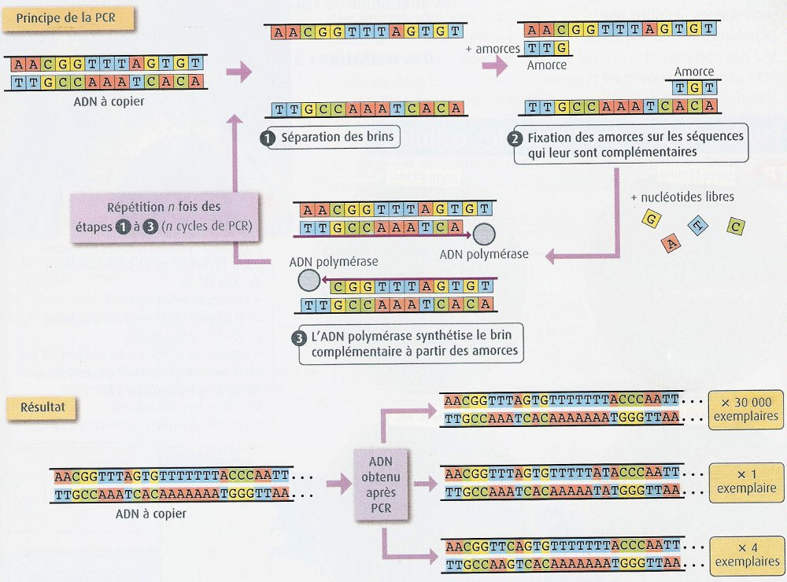

Pour avoir une copie d’un ADN double brin, il faut agir en trois étapes.

1- Il faut dénaturer l’ADN à température élevée, les 2 brins de la molécule se séparent pour obtenir des matrices simple brin : dénaturation.    
2- fixation des amorces, par complémentarité avec les brins d’ADN matrice  
3- copie des 2 brins matrices par l’ADN polymérase: polymérisation.

AMPLIFICATION :

* Pour obtenir 2 copies d’un même morceau d’ADN il faut 3 cycles
* Au bout de 4 cycles on a 8 morceaux d’ADN ciblé.
* Pour n cycles on a donc par 2n-2n copies d’ADN
* 2n est une fonction de type exponentielle
* Pour 30 cycles :  ? copies d’ADN (pour 2 à 3 heures de réaction!!!)

PRINCIPAUX DOMAINES D’UTILISATION DE LA PCR :

* **En médecine : On utilise la PCR pour les tests génétiques (test de parenté...), la détection d’oncogènes (des gènes pour lesquels des mutations favorisent la survenue de cancers) et les tests de compatibilité pour la transplantation d’organes.  
  La caractérisation et la détection de virus : La PCR a rendu la détection du VIH (Virus d’Immunodéficience Humaine) beaucoup plus rapide. Elle a également permis l’échantillonnage de différents microorganismes pathogènes, comme celui responsable de la Tuberculose pour, par exemple, évaluer l’efficacité d’un traitement envisagé.**
* **En criminologie : La PCR est l’une des étapes fondamentales lors d’une recherche « génétique » d’un criminel.**
* **En anthropologie : Amplification d’ADN ancien qui accès au génome d’espèces et de populations disparues. (établissement de parenté, détermination de sexe…)**